|  |
| --- |
|  |
| **Online Bookstore** |

|  |
| --- |
| Tổ 4 Nhóm 02 |



Sofware Requirements Specification

# Introduction

## Purpose

Online bookstore tiết kiệm tối đa thời gian mua sách của khách hàng khác với hình thức mua hàng truyền thống tại cửa hàng. Hệ thống sẽ giúp ghi nhớ những đầu sách mà khách hàng đã mua khi mà họ đã đăng kí tài khoản. Thêm vào đó online bookstore còn giới thiệu những sách bán chạy trên thị trường cho khách hàng.

## Scope

Hệ thống tạo ra giỏ hàng để lưu trữ sách mà khách đã mua. Khách hàng có thể thêm và xóa.

Cập nhật những sách được mua nhiều nhất trong từng lĩnh vực.

Khách hàng có thể đánh giá sản phẩm sau mỗi lần mua.

## Definitions, Acronyms, and Abbreviations

Admin: Administrator người điều hành hệ thống có thẩm quyền đến việc xóa, thêm, sửa đối với thành viên và sách.

## Reference

Thông tin sách từ trang chủ của nhà xuất bản.  
Các hệ thống bán sách online trên internet.

# Overall Description

## Product perspective

Hệ thống nhắm đến việc trải nghiệm của khách hàng. Giúp cho khách hàng dễ dàng sử dụng.

## Product function

Hệ thống có các chứng năng như: tìm kiếm, lưu trữ thông tin khách hàng,

thông những lần mua trước, quản lý sách và người dùng bởi admin…

## User characteristics

Khách hàng: có thể vào hệ thống đặt hàng và thanh toán.  
Thành viên: đặt hàng, thanh toán và có những ưu đãi của cửa hàng, được thông báo mỗi khi có ưu đãi.

Admin: là người điều khiển toàn bộ hệ thống.

Nhà cung cấp: cung cấp sách cho cửa hàng.

## Constrains

Chưa hỗ trợ nhiều ngôn ngữ.

# Specific requirements

## Functionality

#### Admin:

Quản lý dữ liệu: theo dỗi tất cả các dữ liệu về thành viên và sách có trong kho.

Liên hệ với nhà cung cấp và cho phép họ bán sách của họ sau khi đã kiểm tra.

Xem tất cả thông tin của sản phẩm và khách hàng.

Quảng cáo cho shop.

#### Khách hàng:

Đăng kí, đăng nhập, mua hàng, xem chi tiết sản phẩm.

#### Thành viên:

Có chức năng như khác hàng, đánh giá sản phẩm và được nhận ưu đãi từ cửa hàng, thanh toán nhanh khi đặt hàng mà không cần điền thông tin.

#### Chăm sóc khách hàng:

Nhận feedback từ khách hàng và đưa ra giải pháp.

#### Quản lý kho:

Cập nhật trạng thái đơn hàng.

Cập nhật tình trạng sách trong kho.

## Usability

Hệ thống có thiết kế đơn giản dễ sử dụng cho khách hàng mới đến lần đâu và kể cả đội ngũ từ cửa hàng.

## Reliability

Hệ thống được kiểm tra và backup định kì.

## Performance

Thời gian tìm kiếm không quá 3 giây.

Thời gian hiện thông tin khách hàng lấy từ dữ liệu không quá 2s.

## Supportability

HTML5/CSS và PHP

## Design Contrains

Hệ thống hiện thông báo mỗi khi có lỗi trong quá trình xử lý.

## Interface

#### User Interface:

Khách hàng:

**Đăng nhập:** Màn hình đăng nhập bao gồm Tên đăng nhập/Emal, mật khẩu

còn có thể chọn thêm đăng kí nếu muốn. Bên dưới là phần ‘Quên mật khẩu’

**Đăng kí:** Màn hình đăng kí gồm có tên, email, mật khẩu, ngày sinh, địa chỉ… Mọi thông tin đều phải hợp lệ.  
Khi khách hàng nhấn save hệ thống gửi mail xác nhận tới khách hàng để kích hoạt tài khoản  
**Thông tin cá nhân:** Mọi thông tin khách hàng lúc đăng kí đều hiện ởđây. Khách hàng có thể sửa thông tin bằng cách ấn nút sửa ở cuối màn hình.  
Trong phần này còn có thêm ưu đãi cho khách hàng nếu có.  
**Tìm Kiếm:** Khách hàng nhập thông tin sách mà khác hàng muốn tìm kiếm sau khi tìm kiếm khách hàng có thể lọc sản phẩm theo giá bán, nhà xuất bản,… trong trường hợp có sách trùng nhau  
**Ưu thích:** Khách hàng có thể thêm sách vào danh sách ưu thích của mình.

**Giỏ hàng:** Những loại sách mà khách hàng mua sẽ được liệt kê. Khách hàng có thể xóa sách không muốn mua nữa trước khi thanh toán. Khi khách hàng đã quyết định ấn nút thanh toán thì hệ thống sẽ đưa khách hàng đến bước thanh toán.

**Thanh toán:** Khách hàng có thể chọn một trong nhiều hình thức thanh toán.

Khách hàng chọn thanh toán online phải được xác thực bởi ngân hàng

Hệ thống sẽ báo ngày dự kiến giao hàng cho khách hàng.

**Liên hệ:** Có thể để lại tin nhắn ở nút messenger hoặc liên hệ qua điện thoại

Hoặc cũng có thể để lại đánh giá dưới sản phẩm yêu cầu được hỗ trợ.

Admin

Admin login sử dụng màn hình login riêng và trang điều khiển của admin có thể xem dữ liệu của khách hàng, sách và danh sách các nhà cung cấp.  
 Admin có thể chỉnh sửa các nội dung trên ngoại trừ thông tin khách hàng

Nhân viên chăm sóc khách hàng:

Có màn hình đăng nhập riêng cho phép nhân viên nhận feedback cũng như

Tin nhắn từ phía khách hàng.

Quản lý kho:

Có màn hình đăng nhập riêng và có nhiệm vụ update trạng thái đơn hàng và

Báo cáo tình trạng sách còn trong kho cho admin.

Cung cấp giải pháp cho khách hàng và liên lạc với admin.

#### Hardware interface

Hỗ trợ đồ họa

#### Sofware interface

HTMl  
 Mysql  
 Window Server  
  
  
  
  
  
  
  
  
  
  
  
  
  
  
  
  
  


Use-case Specification



# Name: Quên mật khẩu_Trần Văn Khải

Actor: Khách hàng  
Goal: Lấy lại mật khẩu mới.  
Pre-condition: Đã có tài khoản.

Description:

* + Khách hàng vào phần lấy lại mật khẩu ở trang đăng nhập.
  + Nhập tài khoản của mình, hệ thống kiểm tra tài khoản.
  + Khách hàng chọn phương thức quên mật khẩu theo số điện thoại hay theo email.
  + Hệ thống sinh mã OTP và gửi theo địa chỉ của khách hàng
  + Khách hàng xác thực mã OTP
  + Khách hàng điền mật khẩu mới
  + Hệ thống lưu mật khẩu của khách hàng vào database

Post-condition:

* Mật khẩu mới thay thế mật khẩu cũ

Variations:

* + Khách hàng đăng ký không đúng thông tin cá nhân sẽ không thể quên mật khẩu

Exception:

Name: Tìm kiếm sách_Trần Văn Khải  
Actors: Khách hàng   
Goal: Khách hàng dễ dàng tìm kiếm được cuốn sách mình mong muốn

Pre-condition: Sách phải tồn tại.  
Description:

* + Hệ thống hiện form tìm kiếm
  + Khách hàng điền form
  + Hệ thống tìm kiếm các sản phẩm có tên hoặc nội dung liên quan tới từ khóa tìm kiếm của khách hàng
  + Hệ thống hiển thị các sản phẩm có từ khóa cần tìm kiếm

Post-condition:

* Xem chi tiết sản phẩm

Variations:

* Sản phẩm không tồn tại trong cơ sở dữ liệu

# Name: Phản hồi khách hàng_Trần Văn Khải

Actor: Khách hàng, chăm sóc khách hàng

Goal: Đưa ra giải pháp nhằm vừa lòng khách hàng

Pre-condition: Khách hàng để lại feedback trên hệ thống

Description:

* Khách hàng để lại feedback ở phần đánh giá của sản phẩm
* Nếu chưa đăng nhập, hệ thống yêu cầu khách hàng đăng nhập sau khi đăng nhập quay trở lại trang feedback sản phẩm
* Nv chăm sóc khách hàng đăng nhập màn hình riêng
* Nv nhận được thông báo có feed back ở phần thông báo
* Nv để lại giải pháp ở phần đánh giá của mình.
* Nv lưu.



Sofware Architecture Document



# Use-case View

#### Quên mật khẩu_Trần Văn Khải:

Usecase:

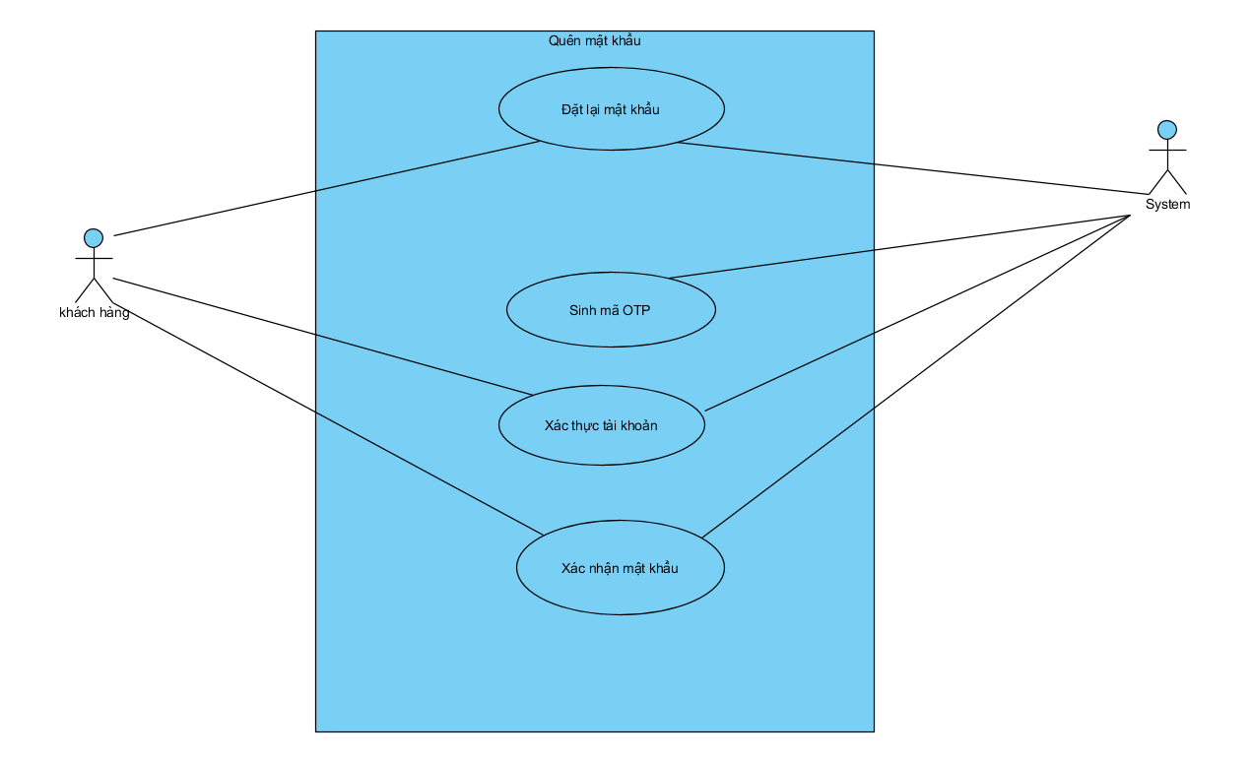

Activity diagram:

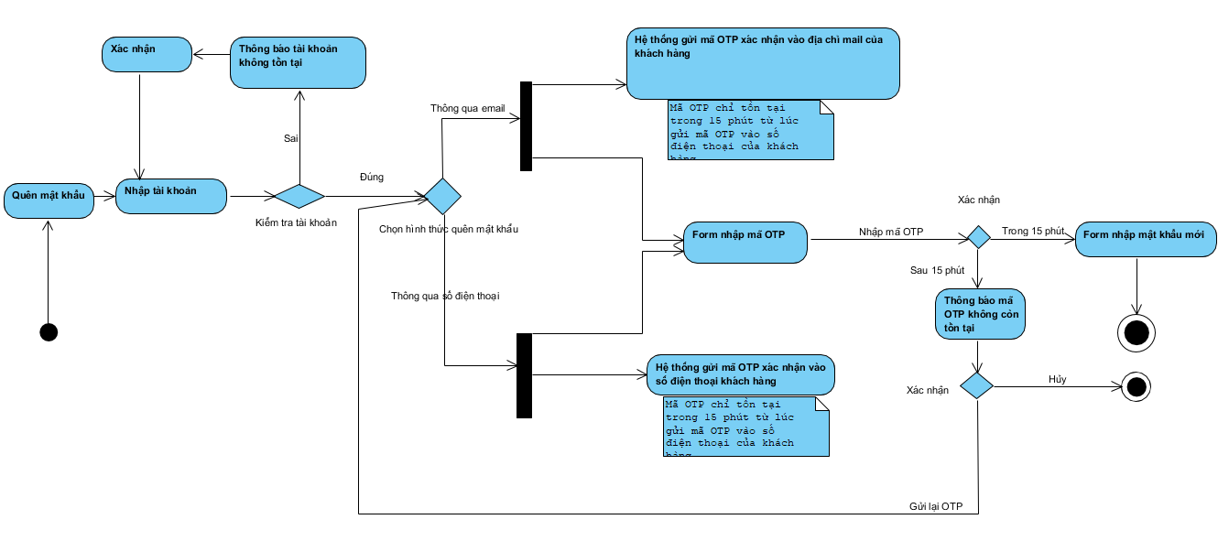

Robustness diagram: 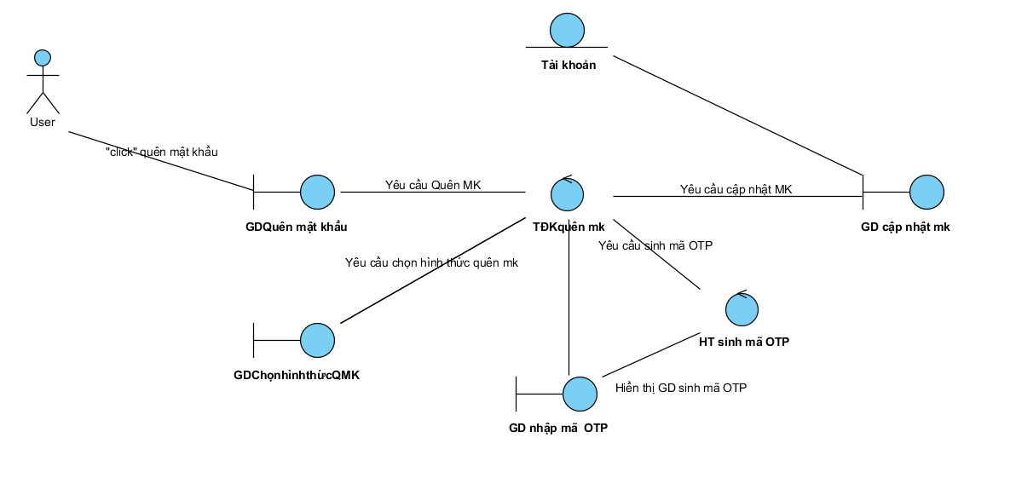

Sequence diagram:

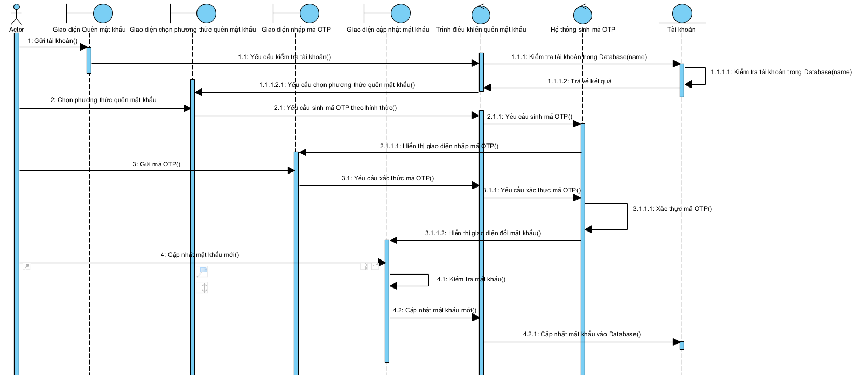

#### Tìm kiếm sách_Trần Văn Khải:

Usecase:

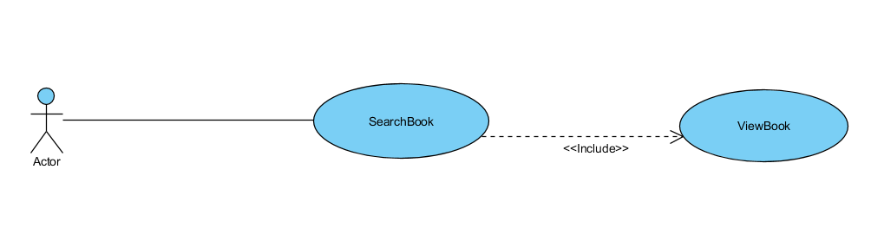 Activity Diagram:

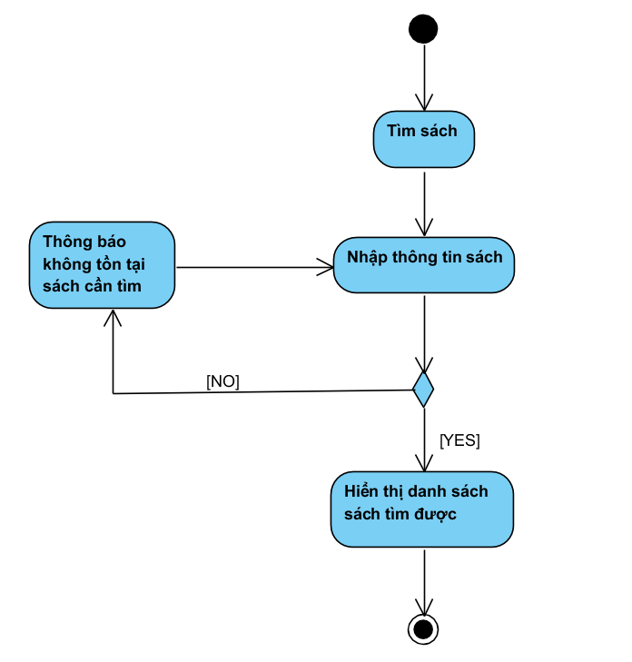

Robustness Diagram: 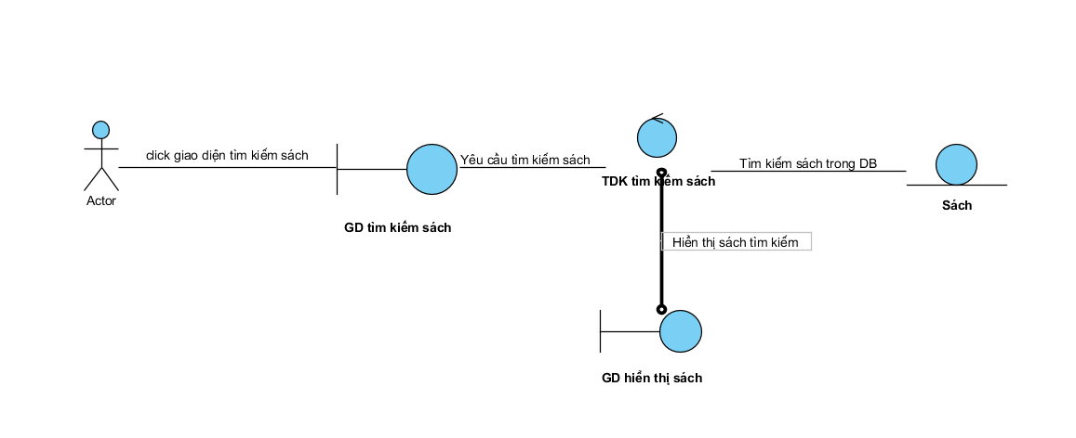 Sequence Diagram:

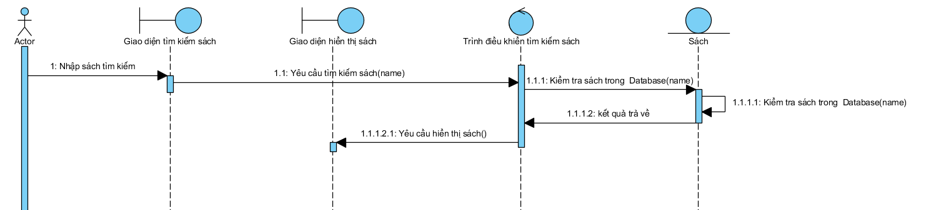

#### Feedback_Trần Văn Khải:

Usecase: 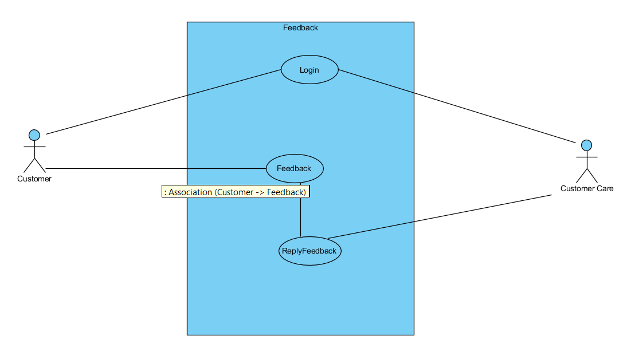

Activity Diagram:

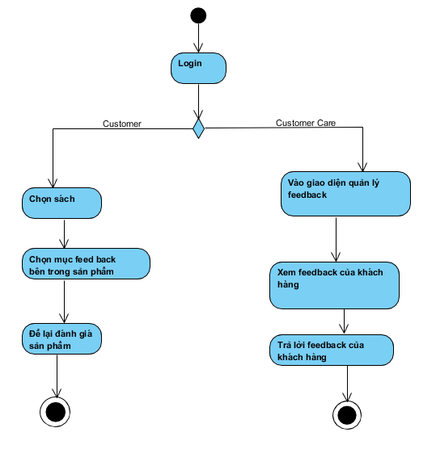

Robustness Diagram: 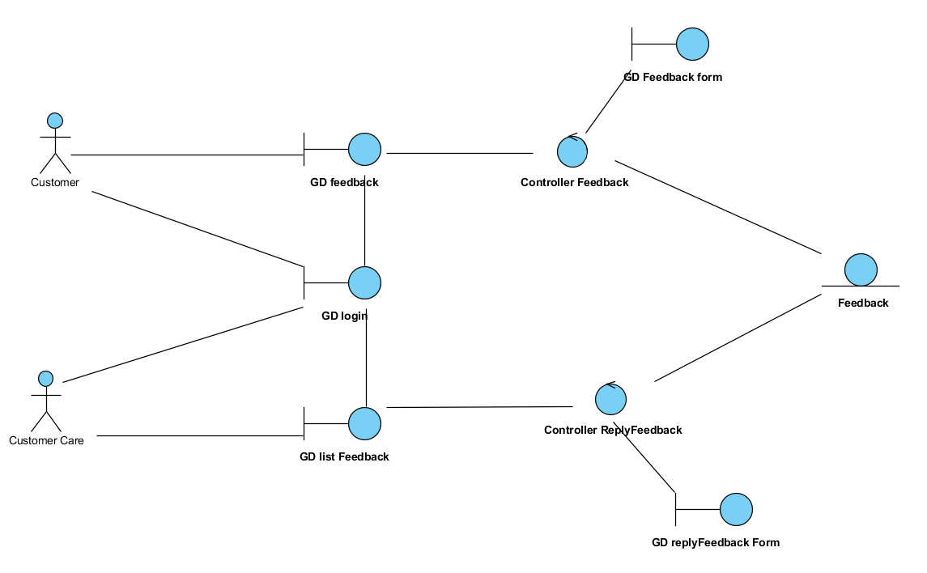

Sequence Diagram:

- Customer 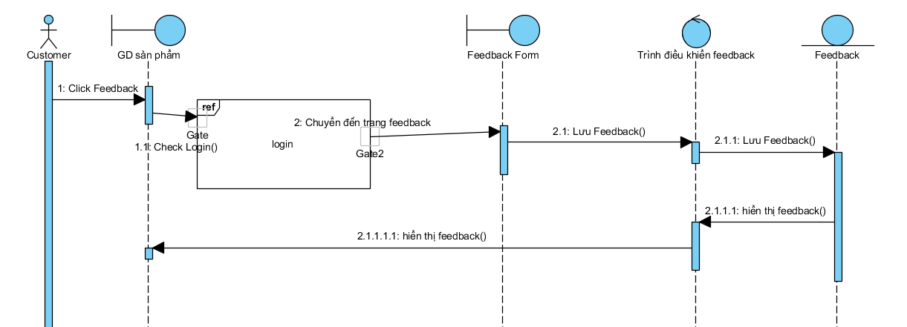

- Customer Care

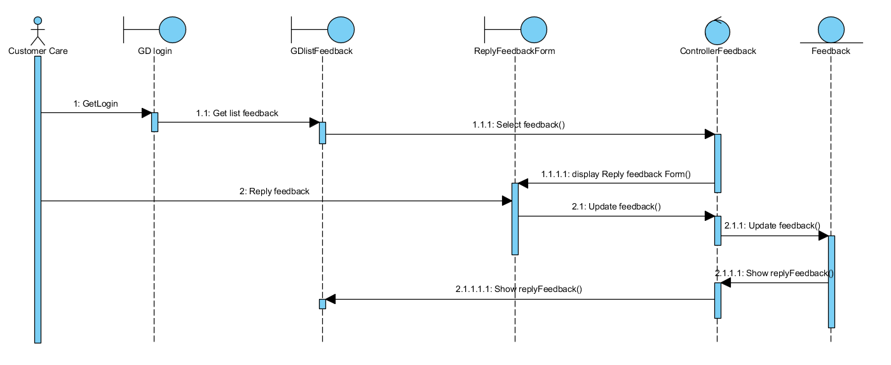

# Logical View

#### Complete Class Diagram

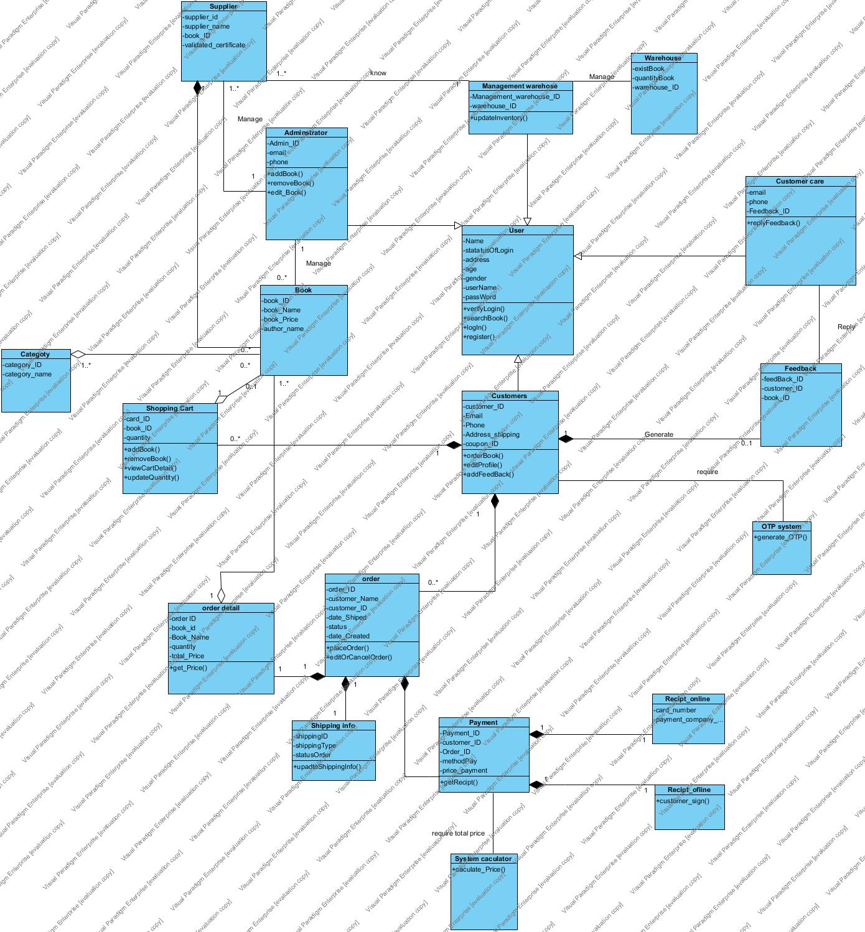

#### Quên mật khẩu_ Trần Văn Khải

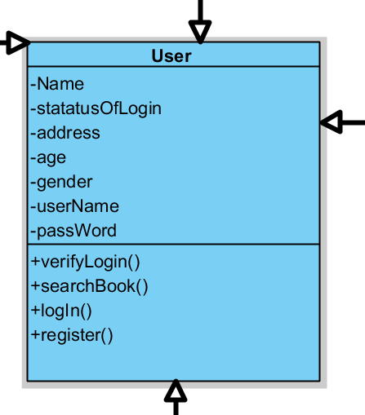 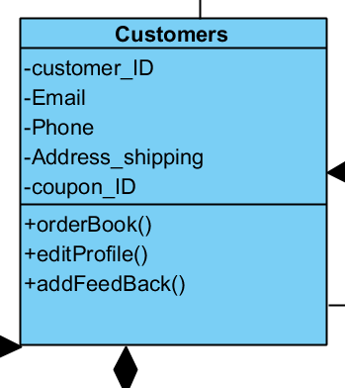 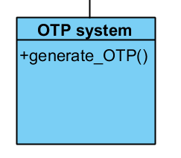

#### Tìm kiếm sách:

Class Diagram:

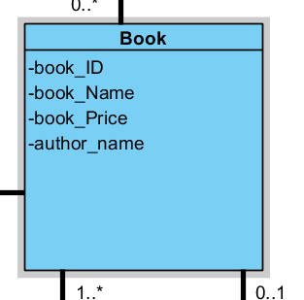

#### Feedback:

Class Diagram:

 